Настроим показатели:
- Коэффициент, зависящий от стажа.
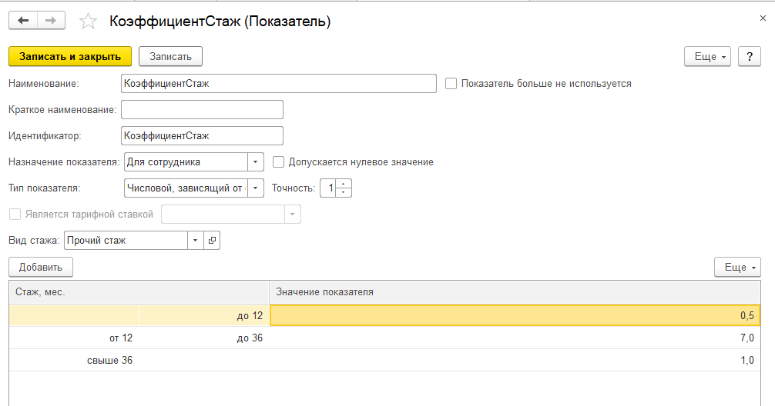
Если стаж в базе не ведется, то нужно ввести сотрудникам стаж работы на предприятии в указанный в показателе вид стажа.

- Показатель, для ввода нормы часов по календарю 40-й раб. недели: 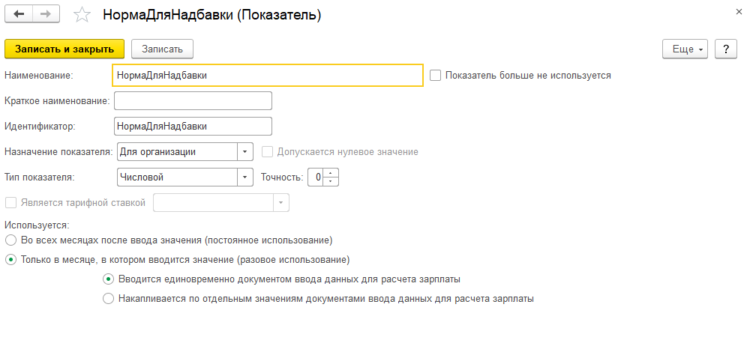
- Показатель для отработанного времени:
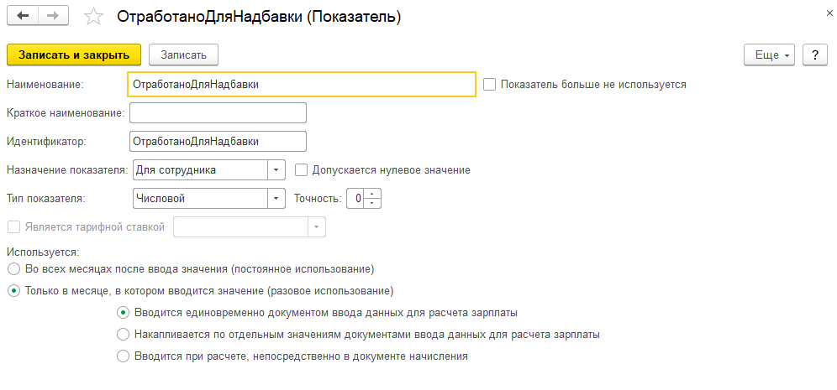
Отработанное время придется вводить, потому что типовой показатель ОтработаноЧасов рассчитывается только за месяц, а Расчетная база у нас в формуле уже есть.

Настроим начисление:
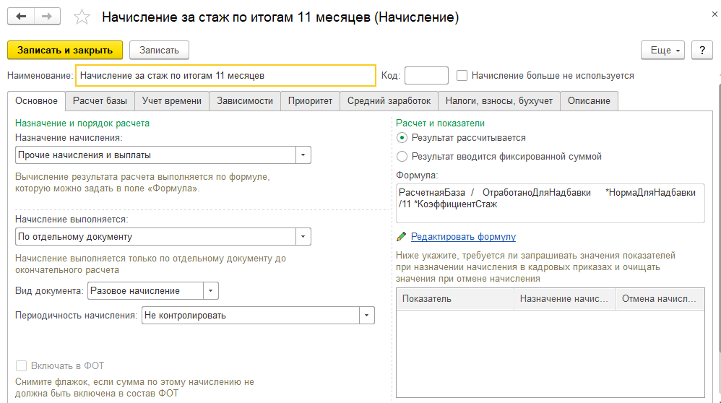

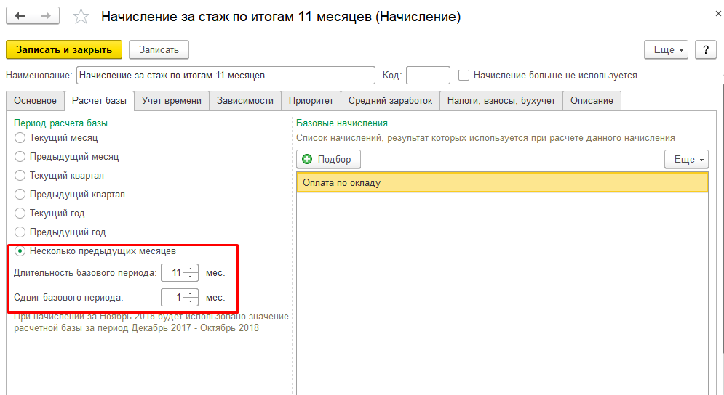
Базовые начисления заполните как Вам нужно.

Настроим шаблоны ввода исходных данных для наших показателей:

- Для нормы:
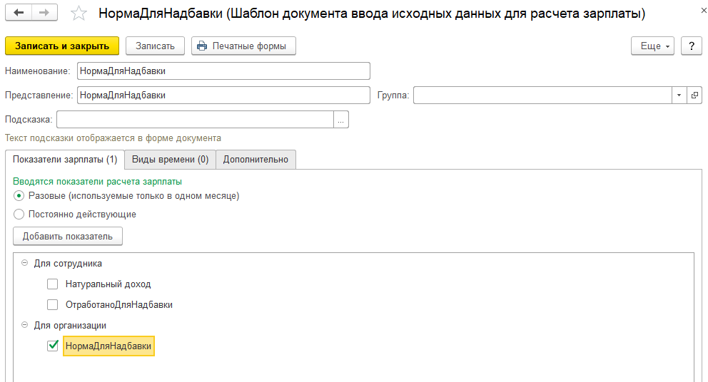

- Для отработанного времени:

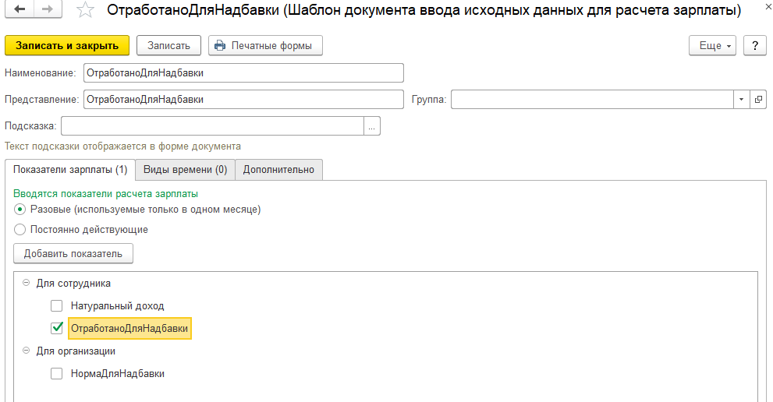
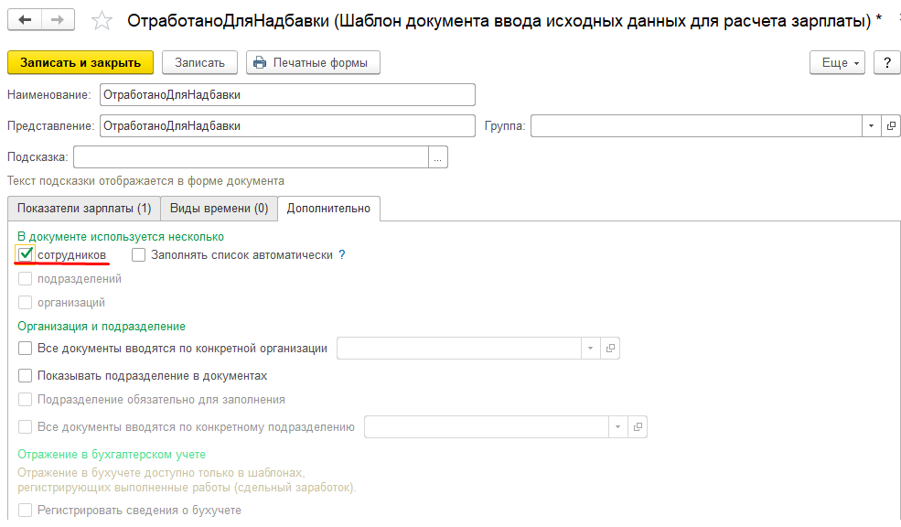

Где посмотреть отработанное время?

В разделе Зарплата – Отчеты по зарплате отчет Анализ зарплаты по сотрудникам (в целом за период)
Сформируйте его за период 11 месяцев, в колонке Отработано –Часов рассчитанное время. Проверьте подходит ли это для Вашего начисления.

Далее можно вводить данные, начислять и проверять.

